Eisenloses Linearmotorsystem von KML Linear Motion Technology GmbH

Um Faktor 10 besserer Gleichlauf fast ohne Mehrkosten

Schon bisher bieten die Linearmotorsysteme der KML Linear Motion Technology GmbH unvergleichliche Präzision und Dynamik, und das oft zum Preis konventioneller Antriebe. Mit eisenloser Motorwicklung bringt es das neue Linearmotorsystem LMS 2.IL auf einen um eine Zehnerpotenz höheren Gleichlauf. Zugleich begrenzt die Verwendung von Gleichteilen aus der eisenbehafteten Ursprungsserie LMS 2 die Kosten.

Immer mehr Antriebstechnik-Anwendungen, vor allem in der Elektronikindustrie, in der Messtechnik und in der Kameraführung, verlangen eine Gleichlaufgüte, die mit der Präzision handelsüblicher Linearmotorsysteme nicht zu erreichen ist.

Mit der Serie LMS 2.IL gelang der KML Linear Motion Technology GmbH mit Sitz in Wien die sprunghafte Steigerung der Gleichlaufgüte. Dieses eisenlose Linearmotorsystem verbindet höchste Gleichlaufgenauigkeit mit den Kostenvorteilen eines Modulsystems. Das System weist eine um 15 % geringere bewegte Masse auf und bietet einen um den Faktor 10 exakteren Gleichlauf als die gleichlaufoptimierten eisenbehafteten Mitglieder der selben Produktfamilie.

Schon bisher galt die LMS 2-Serie der KML Standard-Linearmotorsysteme als hoch dynamische und zugleich äußerst präzise Möglichkeit, kleinere bis mittlere Lasten zu bewegen und zu positionieren. Der Einsatz leistungsstarker eisenbehafteter Linearmotoren sorgt für eine hohe Leistungsdichte, begrenzt jedoch auch die Gleichlaufgüte. Wie bei allen Motoren mit Wicklungen um einen Eisenkern weist die Bewegung eine gewisse Geschwindigkeitswelligkeit auf, das sogenannte Cogging.

Eliminiert wird das Cogging durch Aufbau der Motorspulen ohne Eisenkern. Allerdings waren derart aufgebaute Linearmotorsysteme bislang sehr teuer, nicht zuletzt wegen der meist begrenzten Stückzahlen. Das eisenlose Linearmotorsystem LMS 2.IL von KML Linear Motion Technology GmbH kann höchste Dynamik und kompromisslose Gleichlaufeigenschaften mit überschaubaren Kosten kombinieren, da es unter Verwendung von Großserienteilen der LMS 2-Serie hergestellt wird. Daher ist LMS 2.IL auch kurzfristig verfügbar, und von Beginn an in zahlreichen Bauvarianten, mit unterschiedlichen Wegmeßsystemen und einer breiten Zubehörpalette erhältlich.

Zudem ist durch den gleichen Formfaktor ohne konstruktive Änderung die wahlweise Verwendung der eisenbehafteten oder eisenlosen Ausführung möglich, sodass Maschinenbauer ohne Zusatzaufwand Varianten derselben Konstruktion mit unterschiedlicher Gleichlaufgüte für ähnliche Anwendungen anbieten können.

1994 gegründet, steckte das innovative Wiener Mechatronik-Unternehmen KML mit einem F&E-Anteil von über 30% erhebliche Entwicklungsanstrengungen in die Entwicklung von Linearantrieben. Zuerst nach den harten Anforderungen der Elektronik-, Halbleiter- und Medizintechnik spezifiziert, genügen diese höchsten Ansprüchen an Dynamik und Präzision. Das bereits in sechs europäischen Ländern vertretene Unternehmen erwirtschaftete 2010 mit ca. 50 Mitarbeitern einen Gruppenumsatz von rund € 12 Mio.

Kontakt:

KML Linear Motion Technology GmbH
Daumegasse 1-3
A - 1100 Wien
Tel.: +43 1 641 50 30-35
r.mauerschitz@kml-technology.com
www.kml-technology.com

Bildunterschrift:

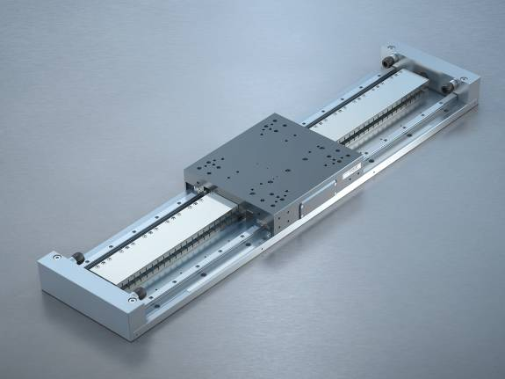
LMS 2.IL: „Mit der Linearmotor-Serie LMS 2.IL stehen Präzision und Dynamik der Lineartechnik annähernd zum Preis konventioneller Antriebslösungen zur Verfügung“, sagt KML-Vertriebsleiter Reinhard Mauerschitz. „Durch die Modulbauweise ist auch die Verfügbarkeit hoch und die Zubehörpalette von Beginn an sehr breit.“

